День кадрового работника России!
12.10.2023
Сегодня по всей России отмечается день кадрового работника. Данная профессия имеет богатую историю. Сегодня трудно представить организацию без отдела кадров. Развитие персонала, создание комфортной атмосферы в учреждении, первичный подбор кадров, составление графиков отпусков, оформление документов работников – всем этим занимаются специалисты кадрового отдела. Мы взяли небольшое интервью у заместителя начальника отдела кадров Спецпредприятия Москвы Ковалевой Галины Викторовны. Почему вы выбрали работу в кадровой сфере? Причин на самом деле много, но выделю несколько основных. Во-первых, развитие собственных навыков. Во-вторых, возможность влиять на успех компании. В-третьих, разнообразие выполняемых задач. Все это интересно для меня, поэтому выбор пал на данную профессию. Какие навыки необходимы для успешной карьеры в «кадрах»? Прежде всего хочу отметить, что кадровый работник – многогранный специалист. Для успеха нужно иметь множество навыков: уметь адаптировать новых сотрудников, решать конфликты, вести переговоры. Среди личностных качеств я выделяю: ответственность, внимательность и, конечно, стрессоустойчивость. В чем, как Вам кажется, заключается важность работы кадрового сотрудника? Специалист отдела кадров подбирает персонал, контролирует соблюдение трудового законодательства и прочих норм. Наша работа является приоритетной в деятельности организации, ведь мы формируем команду специалистов, которая сможет достигнуть всех поставленных целей. Какие советы Вы можете дать тем, кто начинает свою карьеру в сфере кадров? Прежде всего, изучите основные принципы и методы кадрового управления: ознакомитесь с тематической литературой, пройдите курсы. Постоянно развивайтесь в сфере подбора персонала, ищите возможности для получения нового опыта в выбранном деле: начните с практики или стажировки, чтобы получить необходимые навыки, тренируйте важные компетенции, ну и, конечно, будьте готовы к изменениям и трудностям – сфера кадрового управления постоянно меняется, и вам нужно будет подстраиваться под новые обстоятельства. Уважаемые сотрудники кадрового отдела, от всего сердца поздравляем вас с праздником! Вы, как никто другой, знаете о важности заботы о людях, умения находить лучшие кадры и создавать дружную команду, способную выполнить любые задачи. Пусть работа приносит удовлетворение, а каждый успех будет ярким подтверждением вашей компетентности. С праздником, дорогие коллеги!
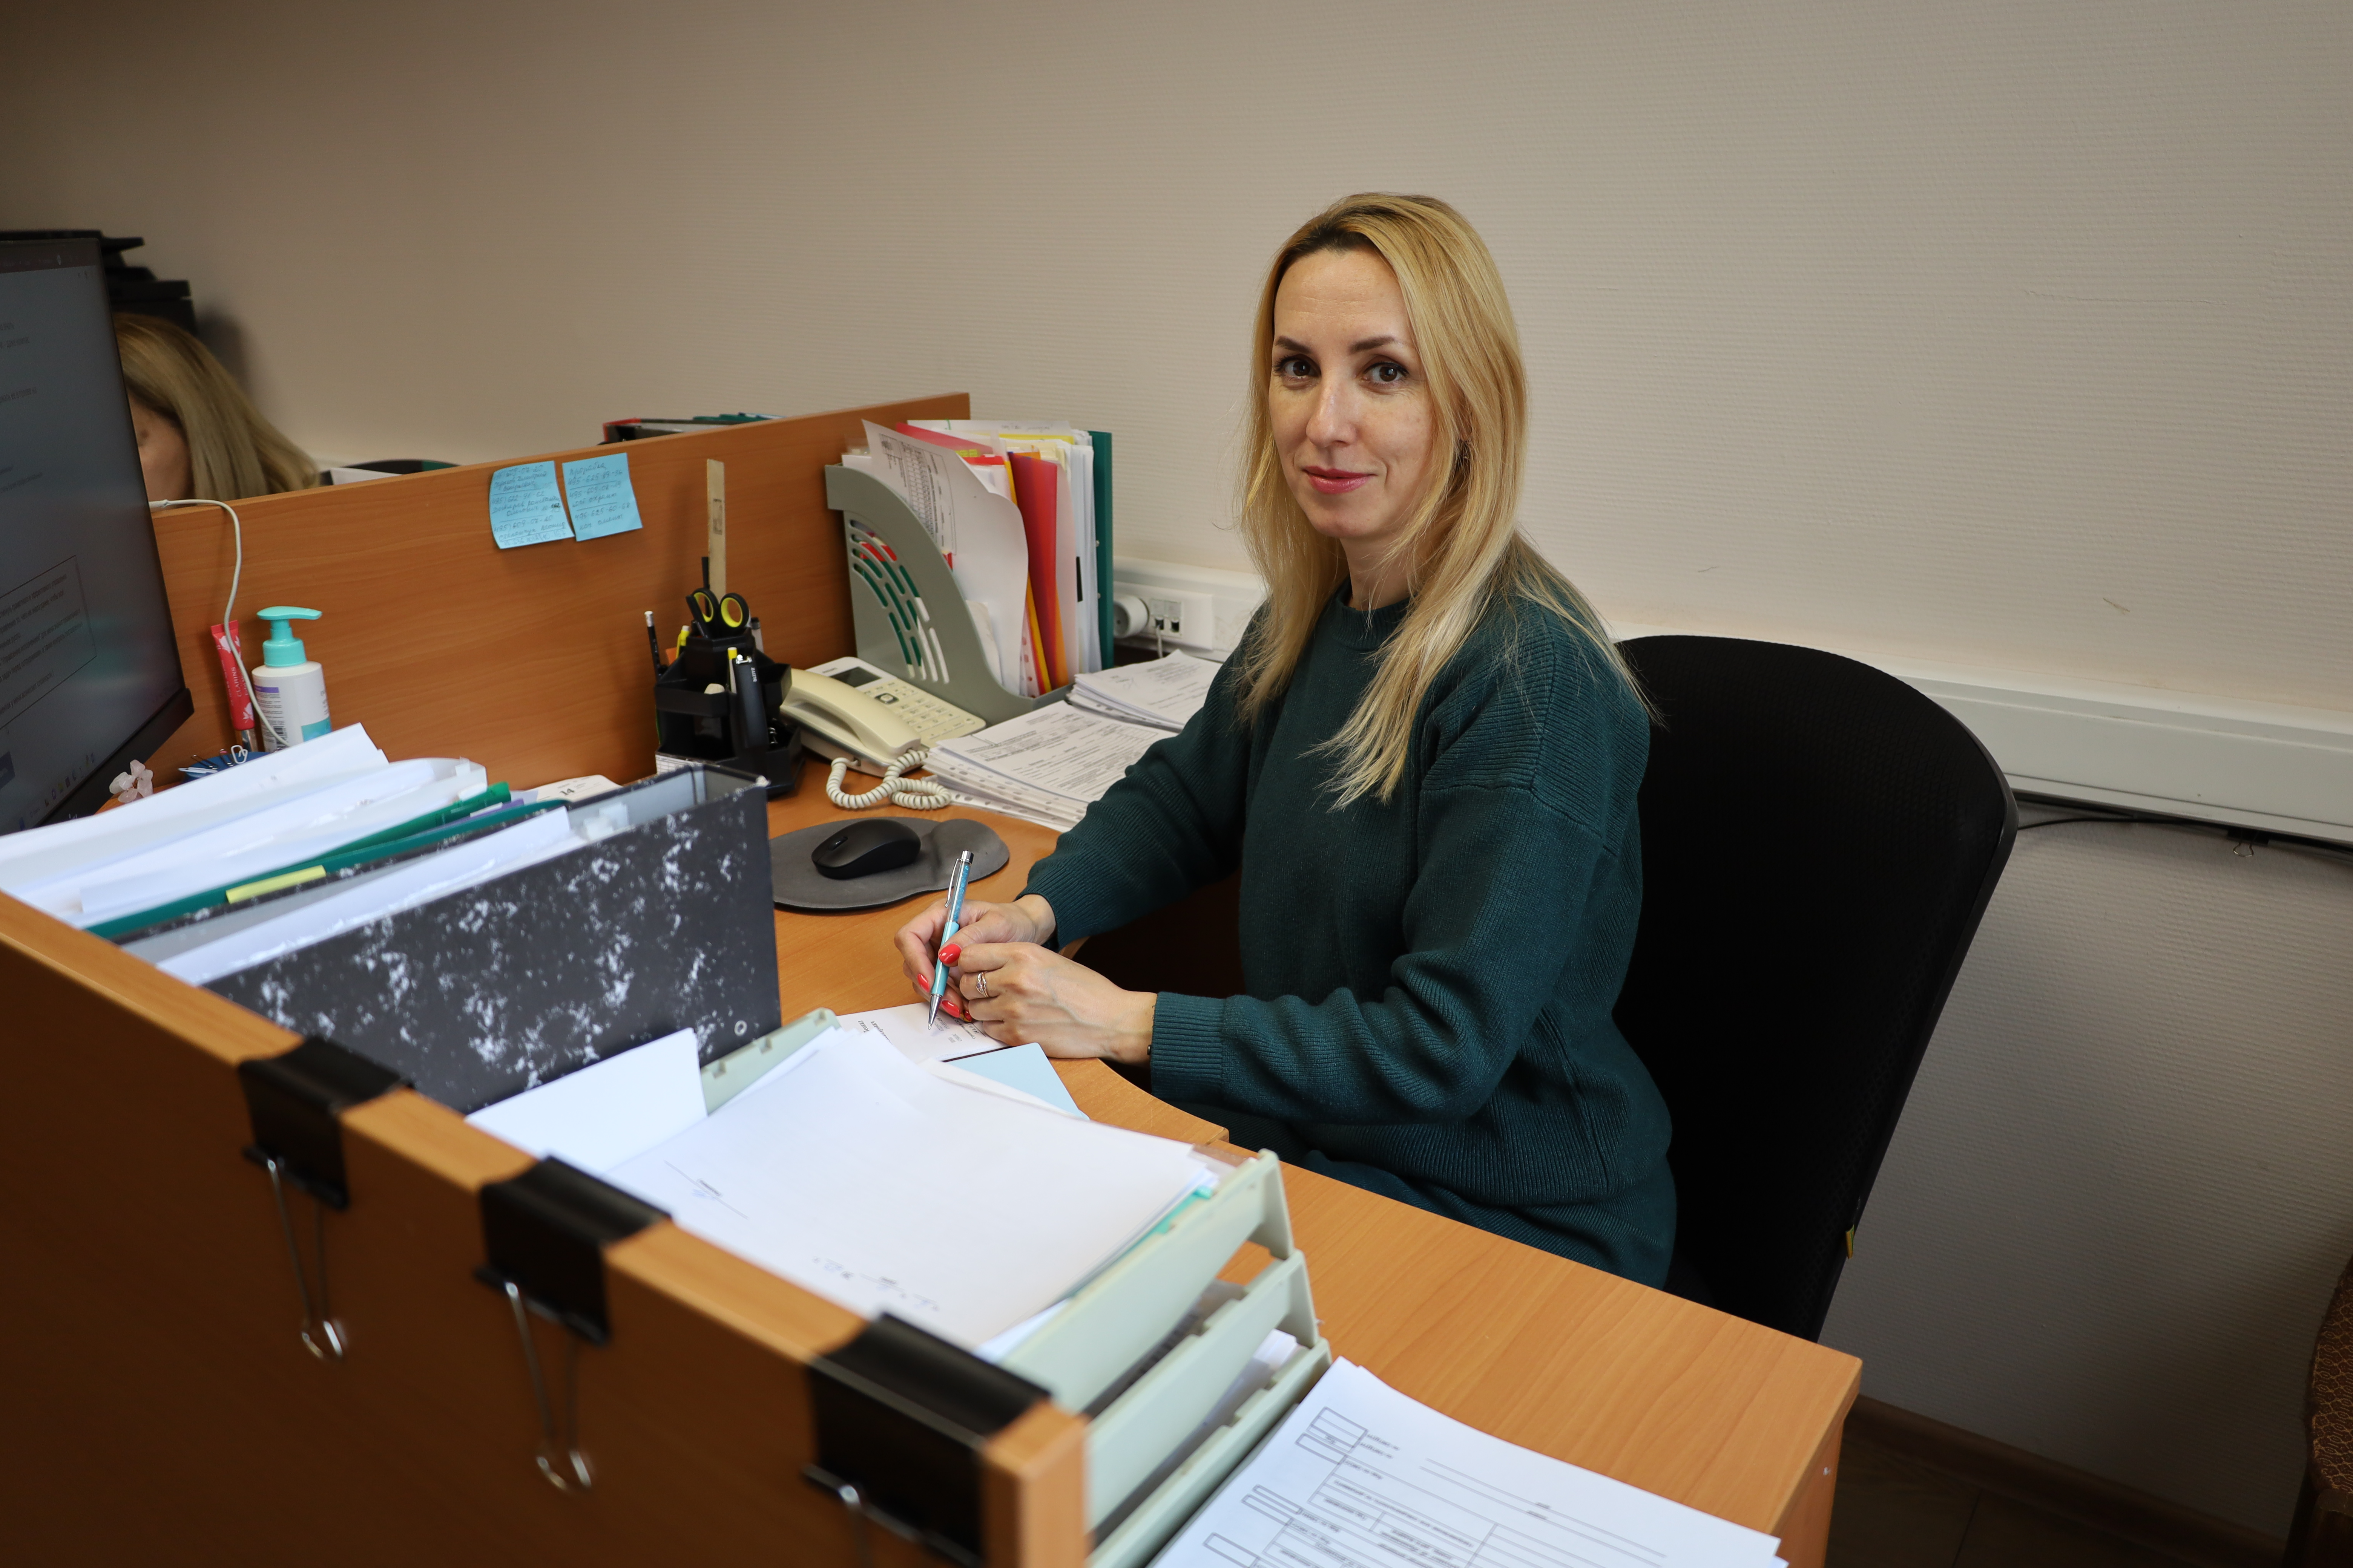

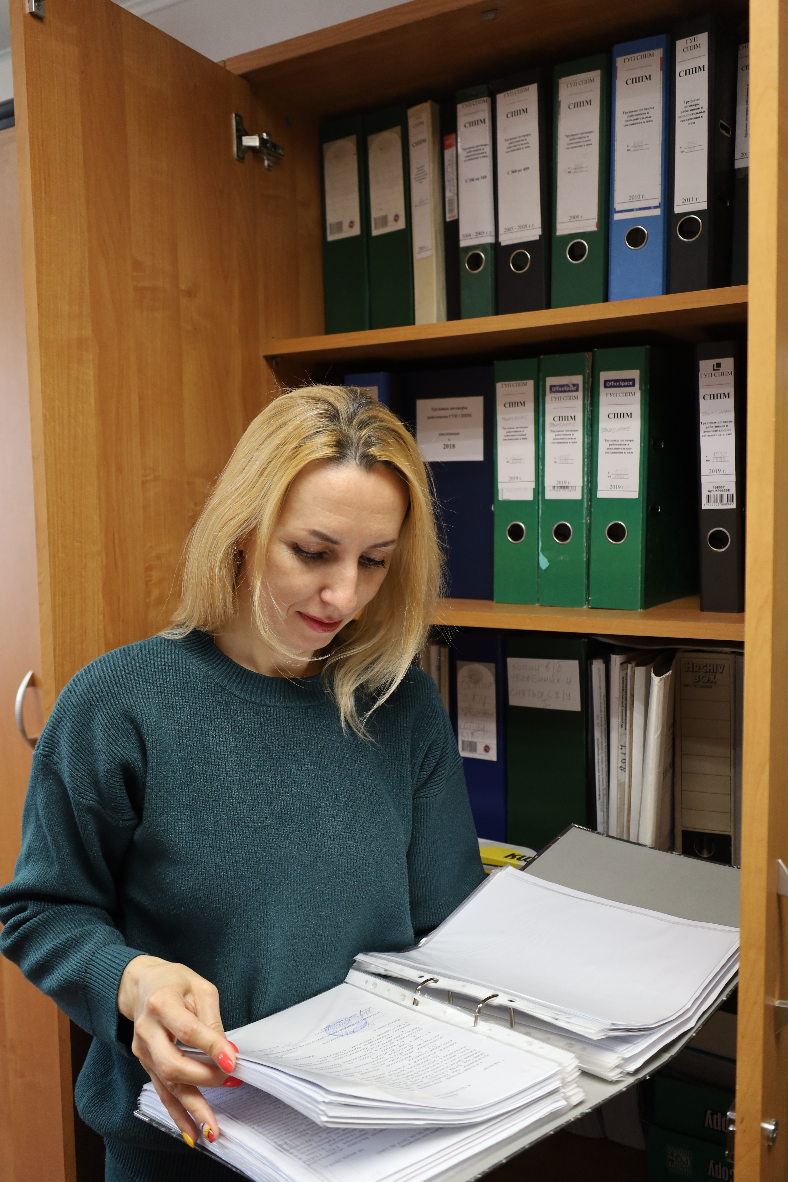

Адрес страницы: http://sppm.mos.ru/presscenter/news/detail/11893069.html
Государственное бюджетное учреждение города Москвы «Специальное предприятие при Правительстве Москвы»

